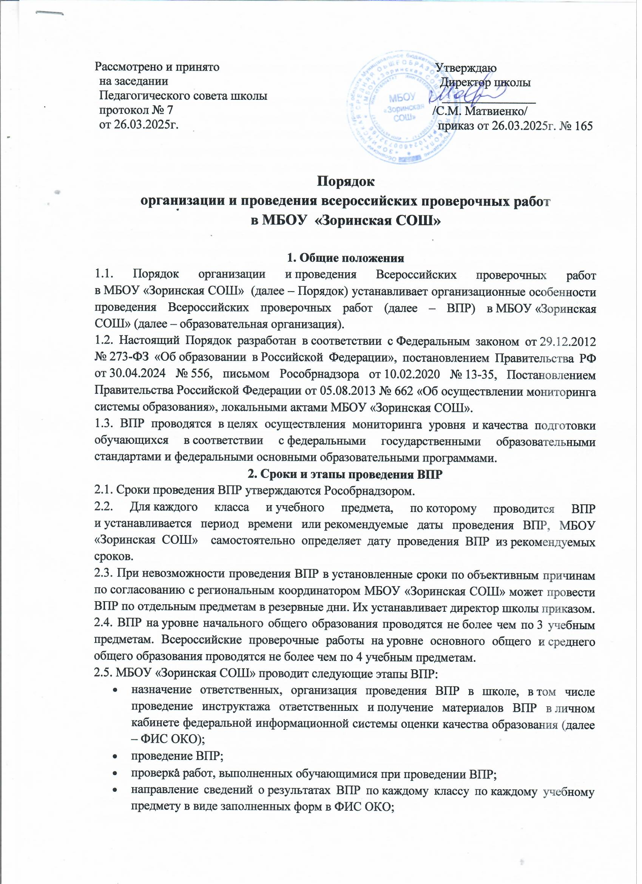

* ознакомление обучающихся и родителей (законных представителей) с результатами ВПР.

2.6. Проверка работ осуществляется коллегиально в МБОУ «Зоринская СОШ».

**3. Проведение ВПР в образовательной организации**

3.1. Директор школы назначает ответственного организатора ВПР в школе, организаторов в аудитории проведения ВПР, экспертов по проверке ВПР.

3.2. Функции ответственного организатора ВПР в школе, организаторов в аудитории проведения ВПР, экспертов по проверке ВПР определяются Порядком проведения ВПР, размещаемым Рособрнадзором, и директором школы.

3.3. Участниками ВПР являются обучающиеся по имеющим государственную аккредитацию образовательным программам начального общего, основного общего и среднего общего образования, за исключением обучающихся 1-3-х, 9-х и 11-х классов и обучающихся, указанных в пункте 13 Правил, утвержденных постановлением Правительства РФ от 30.04.2024 № 556.

Если обучающийся является участником национальных исследований или международных исследований оценки качества общего образования, то в соответствующем учебном году не принимает участие в ВПР.

3.4. Решение о проведении ВПР по учебным предметам в классах, для которых предусмотрели режим апробации, принимает директор школы по согласованию с педагогическим советом.

3.5. ВПР организуется на 2–4-м уроке. Для обеспечения проведения ВПР при необходимости корректируется расписание учебных занятий.

3.6. Во время ВПР рассаживание обучающихся производится по одному или по два за партой. Работа проводится одним или двумя организаторами в аудитории. Количество организаторов в аудитории определяется директором школы.

3.7. ВПР проводится в течение времени, установленного материалами ВПР по соответствующему предмету для каждого класса, рекомендациями Рособрнадзора. В случае необходимости выхода из учебного кабинета, где проводится ВПР, обучающийся оставляет все материалы на своем рабочем столе: задания, черновики, дополнительные разрешенные материалы и инструменты, письменные принадлежности.

3.8. На ВПР допускается присутствие общественных наблюдателей, направленных органом исполнительной власти субъекта Российской Федерации.

**4. Меры по обеспечению объективности результатов ВПР**

4.1. Чтобы повысить объективность результатов ВПР, школа:

* не использует результаты ВПР в административных и управленческих целях по отношению к работникам;
* проводит ежегодные разъяснительные мероприятия с работниками, обучающимися и родителями о необходимости достижения объективных результатов ВПР в образовательной организации.

**5. Меры по обеспечению информационной безопасности в период проведения ВПР**

5.1. В целях обеспечения информационной безопасности в период проведения ВПР школа вправе организовать видеонаблюдение в учебных кабинетах, где проходит ВПР, в соответствии с законодательством Российской Федерации.

5.2. Ответственный организатор ВПР в школе принимает меры, чтобы задания ВПР не попали в открытый доступ до начала проведения ВПР по соответствующему учебному предмету.

**6. Особенности участия в ВПР обучающихся**

**с ограниченными возможностями здоровья**

6.1. Решение об участии в ВПР обучающихся с ОВЗ принимается директором индивидуально по каждому ребенку с учетом рекомендаций психолого-педагогического консилиума образовательной организации с согласия родителей (законных представителей) обучающихся и с учетом особенностей состояния здоровья и психофизического развития обучающихся.

6.2. Ребенок с ОВЗ, обучающийся инклюзивно в классе может выполнять задания вместе с другими учениками, но результат его работы может не вносится в форму сбора результатов и не передаваться в ФИС ОКО. Также, ученик может выполнять индивидуальное задание, которое даст ему учитель, в отдельном кабинете.

**7. Использование результатов ВПР**

7.1. МБОУ «Зоринская СОШ» использует результаты ВПР в качестве результатов промежуточной аттестации в соответствии с основной образовательной программой соответствующего уровня общего образования и локальными нормативными актами.

7.2. Оценки за ВПР выставляются в электронный журнал учета успеваемости как за контрольную работу с пометкой «ВПР» учителем по соответствующему предмету.

**8. Сроки хранения материалов ВПР**

8.1. Написанные обучающимися ВПР и протоколы хранятся в школе три года с момента написания работы.

8.2. После истечения срока хранения документов, указанного в пункте 8.1 Порядка, документы подлежат уничтожению.